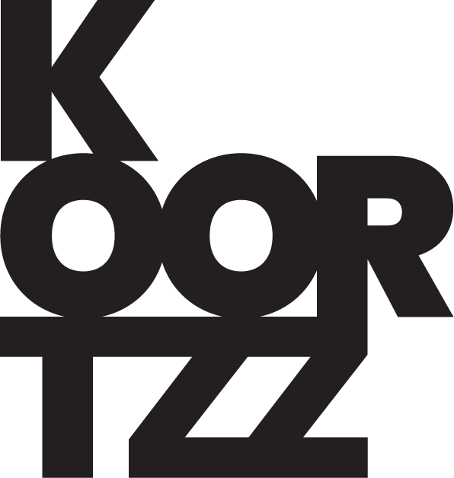

Artiesten : Ann Ceurvels en Tania Poppe
Titel : Niet Normaal ?

Jezelf herkennen is nog nooit zo heerlijk geweest.
Ann Ceurvels en Tania Poppe schreven samen het boek Niet Normaal !
Overleven in je hoofd en in de wereld.

Heel wat mensen vinden elkaars gedrag of dat van hun kinderen niet normaal en dat vinden Ann en Tania dan weer niet normaal. Vanuit hun ervaring als hulpverlener, moeder, echtgenoot en verhalenverteller weten ze dat iedereen anders is, dat elke mens geboren wordt met een andere breinwerking, zich anders ontwikkelt en daarom elk soort gedrag een verklaring in zich draagt.

Niet Normaal? De Show
Ann Ceurvels en Tania Poppe overleven in hun hoofd en in de wereld.

Ze vragen zich terecht af of niet iedereen een beetje ‘anders’ is en hoeveel rijker de wereld eruit zou z ien als we daarvan uit durven gaan.

Een sterke boodschap vraagt om een breed publiek en daarom was de stap naar het toneel niet ver weg.
Ceurvels en Poppe, beiden rasechte vertellers, nemen je mee langs hun eigen niet-normale levensweg en langs tal van herkenbare situaties waar we allemaal vroeg of laat wel eens in verzeild geraken.

Vanuit hun ervaring als hulpverlener, moeder, echtgenoot en verhalenverteller zetten ze je een nieuwe bril op en laten je zien wie je écht bent, met al je verbluffende kwaliteiten en je unieke gebreken.
Jezelf herkennen is nog nooit zo heerlijk geweest!

Niet Normaal? De lezing

In deze intieme lezing zoomen Ann en Tania dieper in op de verschillende verhalen die ze dagelijks in hun respectievelijke praktijken te horen krijgen en geven je een indrukwekkende inkijk
in wat het label Niet Normaal met iemand kan doen.
Daarnaast geven ze je een nieuwe bril om naar jezelf en anderen te kijken.

Ann Ceurvels zoomt in op het gedrag van kinderen/jongeren dat als Niet Normaal gezien wordt en
verheldert vanuit verschillende domeinen hoe we anders naar ontwikkeling kunnen kijken.

Tania Poppe neemt je mee in de strijd om dagelijks te overleven in je hoofd binnen de drukkende normen die alom tegenwoordig zijn. Ze bekijkt wat overlevingspatronen betekenen en hoe we
er anders naar kunnen kijken.
Duur: 90 min.
*Voor iedereen die meer over ’niet normaal’ zijn/voelen wil weten

